Государственное бюджетное профессиональное образовательное учреждение
Ростовской области «Зерноградский педагогический колледж»

ТЕХНОЛОГИЧЕСКАЯ КАРТА
индивидуального занятия по логопедии,
проведенного 27.11.2017 г. во 2 «А» классе
ГКОУ РО школа-интернат V вида г.Зернограда,
разработана студенткой ГБПОУ РО «ЗернПК»
Ананьевой Екатериной Романовной.

Учитель: Лола А.С.

_____________________
(подпись)

Методист: Сахно М. В.

_____________________
(подпись)

Зерноград
2017
Этапы | Деятельность учителя | Деятельность учащихся | Методы и приемы
- Организационный этап. | Здравствуйте дети, меня зовут Екатерина Романовна, и сегодня проведу у вас занятие.  - Какое у нас занятие как вы думаете?  - А чему мы будем учиться на занятии?  -Ребята, прежде чем узнать какой у нас будет дежурный звук, давайте подготовимся. | Приветствуют учителя.  -Индивидуальное.  -Правильно и красиво говорить. | Метод стимулирования и мотивации.
II.Подготовительный этап.  - Мимические упражнения.  - Упражнение на  дыхание.  - Упражнения для развития силы голоса.  4.Упражнения для мелкой моторики.  - Артикуляционная гимнастика. | -Ребята, к нам сегодня в гости пришёл Чебурашка, он очень рад вас всех видеть. Он принёс нам картинки, посмотрите на них и изобразите какие эмоции, они вызывают у вас.  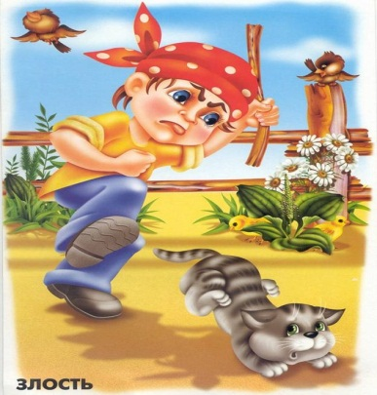  - Какие эмоции у вас вызывает эта картинка?  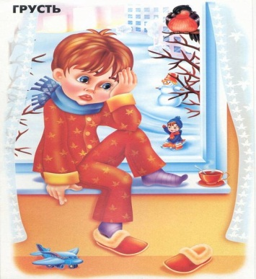  - Какие эмоции у вас вызывает эта картинка?  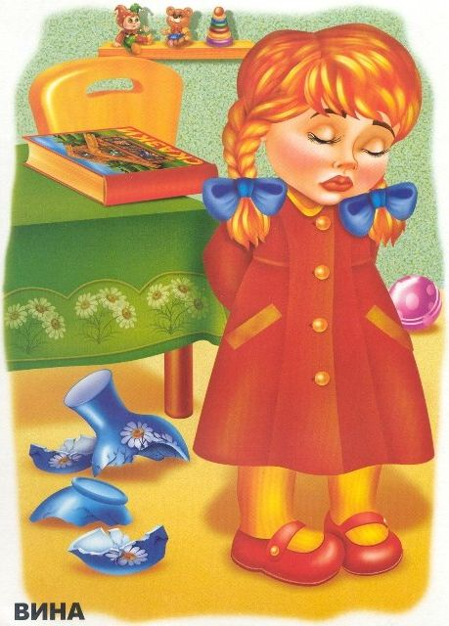  -Какие эмоции у вас вызывает эта картинка?  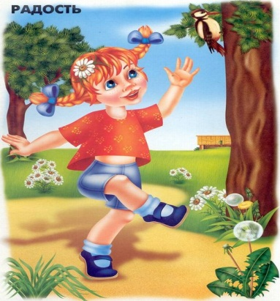  -Какие эмоции у вас вызывает эта картинка?  -Какие упражнения мы выполняли?  -А сейчас мы будем учиться правильно, дышать.  Чебурашка предлагает нам выпить чашечку чая, но чай очень горячий нам нужно подуть на него, чтобы остудить.  - Дышим правильно: щёки не надуваем, плечи не поднимаем, вдох делаем через нос, выдох через нос.  -Чему мы учились, выполняя это упражнение?  У нашего друга Чебурашки очень много сказочных друзей, один из них это Ослик и-а, у которого как раз сегодня День Рождение и он приглашает нас к нему в гости.  Увидев нас, Ослик И-А обрадовался, стал прыгать и кричать И-а! Когда он прыгал вверх, он громко произносил: И-и-и-и, а когда прыгал вниз, он тихо произносил: А-а-а-а-а. Давайте произнесём все вместе.  -Скажите дети, чему мы учились, выполняя это задание?  -Ну а мы же не сможем прийти к Ослику с пустыми руками, давайте сделаем ему на День Рождение браслет, который он будет носить с удовольствием.  -А перед этим, давайте подготовим наши пальчики к работе, делаем себе массаж ладошки от запястья и придавливаем кончик пальца.  Для этого возьмём шнурки и проденем деревянные фигурки через них.  -Выполним артикуляционную гимнастику, сейчас будем разминать наш язычок.  -Возьмите зеркала:  - «Улыбка-заборчик»  - «Чашечка»  - «Качели»  - «Блинчик на тарелочке»  - «Лошадка»  - Какую гимнастику мы выполняли? | Дети выражают эмоции.  -злость  -грусть  -вину  -радость  -Мимические.  Дети выполняют дыхательную гимнастику, дуют на чашечки.  -Правильно дышать.  Дети произносят звуки от тихого к громкому и наоборот.  -Мы учились громко и тихо говорить, и показывали зиме как воет вьюга.  Выполняют массаж ладошек.  Дети выполняют упражнения для мелкой моторики.  -Артикуляционную. | Наглядный, словесный и практический.  Использование игрового приема.  Практический метод (выполнение упражнений).  Наглядный метод (использование наглядного материала).  Игровой метод.  Практический метод.  Словесный метод (беседа).  Словесный метод (беседа, рассказ)  Практический метод.  Контроль действий.
- Основная часть.  - Сообщение темы занятия  - Работа с профилем.  - Развитие фонематического слуха.  - Чтение слогов.  - Работа с картинками.  - Согласовать числительные с существительным.  - Звукобуквенный анализ слова.  8.Физминутка  - Составление словосочетания. | Чебурашка подготовил вам загадку, отгадав которую, вы узнаете, над каким звук мы сегодня будем работать.  Снаружи я стальной,  Внутри я водяной,  Я на плите стою  Всех чаем напою  -Какой звук первый в этом слове?  -Так какой же у нас дежурный звук на занятии?  -Возьмите зеркала и произнесите [ч]  -Посмотрите на профиль звука [ч].  -Как располагаются губы при произнесении?  -Как располагаются зубы?  -Как располагается язык?  -Произнесите еще раз звук [ч].  -Какой это звук?  -Почему согласный?  -Почему звонкий?  -Каким сигналом обозначим?  -А теперь давайте выложим из кружочков звук [ч]  -Ребята, Чебурашки принёс нам разные звуки, слоги и слова, он просит вас помочь ему поймать их.  -Сейчас я буду называть вам звуки, слоги и слова, а вы должны выделить в них звук [ч].  -Сейчас будем выделять звук [ч] среди других звуков, когда услышите звук [ч] покажите сигналом.  -Будем выделять звук [ч] в слогах. Когда услышите [ч], покажите сигналом.  -Сейчас мы будем выделять звук [н] в словах. Когда услышите [н], покажите сигналом.  - Среди чего мы искали звук [ч ]?  -Ребята, а сейчас давайте научим Чебурашку читать слоги со звуком [ч] и обратные слоги.  У  Ч О  А  И  -Чему учились, выполняя задание?  -Молодцы ребята, вы научили Чебурашку читать слоги.  На доске картинки:  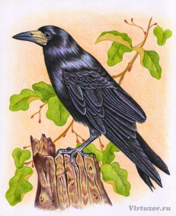  -Назови картинки на слайде.  -Какая картинка лишняя?  -Почему?  -Итак, а теперь давайте распределим картинки по домикам.  -А сейчас давайте посчитаем наши чашки.  1  2  3  4  5  -Чему учились, выполняя задание?  -Выполним звукобуквенный анализ слова Чашка.  -Сколько слогов в слове чашка ? На какой слог падает ударение?  -Возьмите сигналы и обозначьте слово чашка сигналами.  -Какое задание выполняли?  -А теперь давайте немного отдохнём и выполним физминутку.  -Давайте с вами составим словосочетания с картинками:  -Какая черепаха?  -Какая у нас пчела?  -Бабочка какая?  -Какая чашка?  -Какая чайка?  -Грач какой?  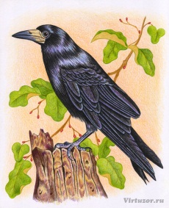  -Чему учились, выполняя задание? | -Чайник  -Звук [ч]  -[ч]  - Губы круглые, вытянуты вперед.  - Зубы не сомкнуты, между ними небольшая «дорожка».  -Язык широкий, кончик язычка поднят кверху.  -Согласный, твёрдый, глухой.  -потому что есть преграда при произнесении.  -потому что горлышко не дрожит.  -Зелёным без звоночка.  Дети выкладывают из кружочков звук [ч]  ч, д, к, ч, п, ч, м.  ча, то, бу, чи, чу.  Чай, сахар, печенье, , булочка, чайник, чашка .  -Среди других звуков, слогов и слов.  -Чу, ча, чи , чо.  -уч, ач, ич, оч.  -Учились читать слоги.  -Черепаха, пчела, бабочка, чашка , чайка, грач  -чашка.  -Потому что остальные картинки- это животные, а это предмет.  черепаха пчела грач  чайка бабочка  -Одна чаша, две чашки, три чашки, четыре чашки, пять чашек.  -Согласовывать числительные с существительным.  -2 слога, на первый слог.  -Звук [ч] согласный, мягкий, глухой обозначается зелёным сигналом без звоночка..  -Звук [а] гласный, ударный, обозначается красным сигналом.  -Звук [ш] согласный, глухой, твёрдый, обозначается синим сигналом без звоночка.  -Звук [к] согласный, глухой, твёрдый, обозначается синим сигналом без звоночка.  -звукобуквенный анализ слова.  Выполняют физминутку.  -Черепаха весёлая. Черепаха медленная.  Пчела полосатая. Пчела маленькая.  Бабочка разноцветная. Бабочка красивая  Чашка маленькая. Чашка круглая.  Чайка белая. Чайка летающая.  Грач чёрный. Грач серьёзный.  -Учились составлять словосочетания. | Практический метод.  Наглядный метод.  Практический метод.  Контроль действий.  Словесный метод (беседа).  Практический метод.  Словесный метод (беседа)  Практический метод.  Наглядный метод.  Практический метод.  Контроль действий.  Словесный метод (беседа).  Наглядный метод.
IV. Рефлексия. | -Чему мы с вами учились на занятии?  -А какой дежурный звук был сегодня на занятии?  -Какие упражнения мы выполняли?  -Я предлагаю вам посмотреть, какой листопад знаний и умений у нас с вами получится. У вас на столах лежат листочки зелёные и оранжевые, если сегодня на уроке у нас всё получилось, и не было никаких трудностей, возьмите оранжевые листик, если возникали трудности, то зелёный и давайте прикрепим их.  -А за то что вы сегодня хорошо работали, Чебурашка хочет подарить вам небольшие подарки.  -А наше занятие подошло к концу, до свидания. | -Учились красиво и правильно говорить.  -Звук [ч].  -на развитие дыхание, силу голоса, мелкую моторику, артикуляционную гимнастику и т.д.  -До свидания. | Словесный метод (беседа).  Побудительно-оценочный метод (поощрение).

Тема: Автоматизация звука [ч] в словах и словосочетаниях.
Цель: автоматизировать звук [ч ] словах и словосочетаниях.
Задачи:
- Автоматизировать звук [ч] в словах и словосочетаниях.
- Развивать фонематический слух, силу голоса, дыхание, мелкую моторику.
- Активизировать лексический материал по теме «Животные».
- Воспитывать желание правильно и красиво говорить.
Оборудование: зеркала, игровое пособие для дыхательной гимнастики (чашечки), для мимических упражнений (картинки с сюжетами), для упражнения на развитие силы голоса (ослик), для развития мелкой моторики (шнуровка), изображение профиля артикуляции звука [ч], карточка с характеристикой звука [ч], картинки на тему «Животные».

Самоанализ индивидуального логопедического занятия.

по теме: «Автоматизация звука [ч] в словах и словосочетаниях.

Данное занятие посвящено автоматизации звука [ч]. Структура занятия отвечает развивающим задачам обучения, воспитания и коррекции. Оно органично связано с предыдущими занятиями и опирается на них и является подготовительным к следующей теме.
Разрабатывая конспект занятия, были учтены речевые заключения детей (ОНР, дизартрия), особенности психического развития детей младшего школьного возраста, индивидуальные возможности каждого ребёнка.
Цель занятия: создать условия для автоматизации звука [ч ] словах и словосочетаниях.
Задачи:
- Автоматизировать звук [ч] в словах и словосочетаниях.
- Развивать фонематический слух, силу голоса, дыхание, мелкую моторику.
- Активизировать лексический материал по теме «Животные».
- Воспитывать желание правильно и красиво говорить.

При проведении занятия большое значение придавалось соблюдению основополагающих дидактических принципов ( доступность предлагаемого материала, наглядность, индивидуальный подход и т.д) и специальных положений, разработанных в логопедии (принцип развития, принцип системного подхода, принцип связи речи с другими сторонами психического развития).
В основу обучения было положено развитие познавательной деятельности в связи с активным наблюдением. На занятии обучение строила как увлекательную проблемно- игровую деятельность, во время которой дети выполняли различные задания. Такая деятельность создала положительный, эмоциональный фон процесса обучения, повысила речевую активность детей и сохраняла интерес на протяжении всего занятия.
В ходе занятия использовала наглядные, словесные и практические методы, направленные на применение речевых навыков и умений.
Все этапы занятия были взаимосвязаны и взаимообусловлены, подчинены заданной теме и целям занятия.
Смена видов деятельности на каждом этапе занятия позволила предотвратить утомляемость и пресыщаемость каким-то одним видом деятельности. Дети динамично переключались
Со словесных игр на игры с предметами. В занятие была также включена физминутка, которая отражала лексическую тематику занятия.
Наглядный материал соответствовал теме и целям занятия. На всех этапах активизировалась речевая деятельность детей. Детям предлагались задания, побуждающие их использовать в собственной речи изучаемые звуки. Побуждая детей к активности, я так же обращала внимание на особенности речевого и психического развития. Я старалась создавать ситуацию успеха каждому ребёнку и всей группе в целом , как в личной оценке, так и со стороны третьего лица.
В ходе занятия следила за внятностью и выразительностью речи детей, осуществляла дифференцированный подход в обучении. Максимально учитывала интересы и способности детей, варьировала задания и их дозировку. Оказывала помощь детям при выполнении заданий и упражнений в разных формах –подсказки, наводящие вопросы.
Анализируя деятельность детей на занятии, хочется отметить, что они проявляли познавательную активность, эмоционально реагировали на приёмы активации деятельности, использовали имеющиеся знания и умения. Они были заинтересованы, внимательны, организованны.
Я считаю, что занятие было результативным. Выбранные методы обучения обеспечили мотивацию деятельности, организацию детей на достижение поставленных задач. Коррекционно-развивающие задачи были выполнены и цель достигнута.

